“对对队”小组大作业报告

成员：杨皓森 郑嘉涵 单子豪

应用名称：MyAccount

**一、功能介绍**：

这是一个集数据录入、收支分析、生活建议、成就激励机制为一体的多元功能性账本。我们在该项目内加入了不同主题选择、AI智能分析等，满足用户的实际需求。具体功能分为**数据录入、收支分析、成就系统**等，实现了记账本的多元化。

**数据录入：**支持手动录入，类别清晰，包括日期（自动跟踪当前日期）、选择收入和支出、详细类型、金额等，输入后点击confirm会保存并清空当前页面。

**收支分析：**支持根据输入数据提炼提供周、月收支情况，并生成饼状图辅助分析当月开销，以便用户更好地理财，理性消费。

**成就系统：**我们设计了多维度的任务和成就，用以激励用户更加科学、有计划性地消费。具体而言，包括“幸运三叶草”、“第一桶金”、“井井有条”、“持之以恒”、“理财小水花”等。

**二、设计细节：**

·**登录注册模块**（Login）​​

1. 功能与技术实现​​

用户认证机制：采用SHA-256加密存储密码（QCryptographicHash），密码以哈希值形式存入users.txt，避免明文泄露风险。

文件操作：通过QFile读写用户数据，首次运行时自动创建文件，采用:分隔用户名与加密密码。

错误处理：输入为空或认证失败时触发QMessageBox实时反馈。

2. 核心类​ 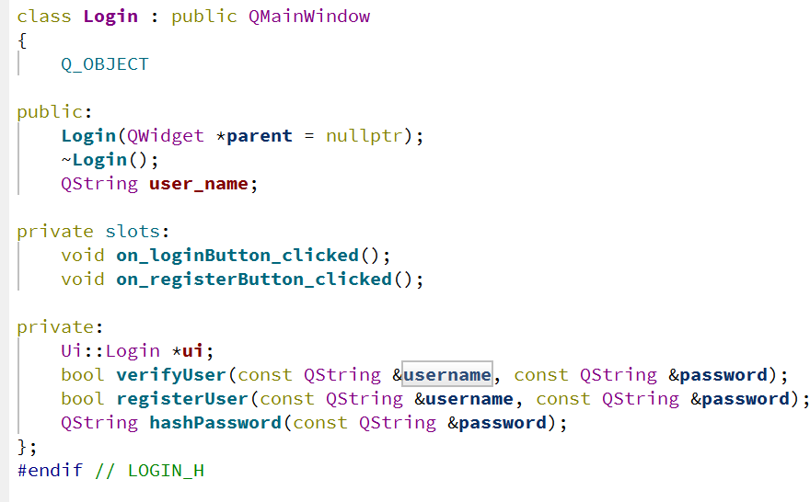

设计亮点：密码哈希化存储符合安全规范，文件操作封装在独立函数中提升复用性。

**·主菜单模块** (Menu)

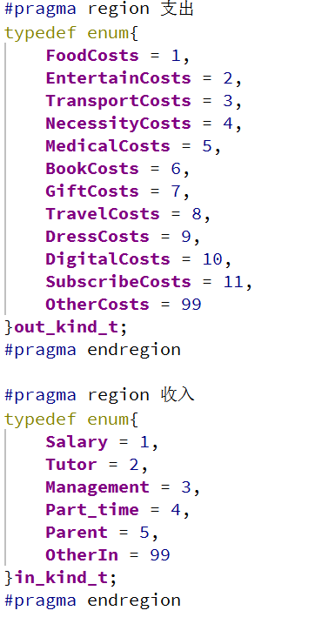1. 模块调度中心​​

​​动态加载子模块：采用懒加载模式管理子窗口（如analyzeWindow仅在首次点击时初始化），减少内存占用。

​​信号-槽通信：

连接achievementSystem的返回信号至handleBackFromAchievement()槽，实现窗口切换。

主题切换信号themeChanged触发界面重绘，支持亮/暗模式动态切换。

​​2. 用户体验优化​​

​​按钮动画：通过QGraphicsDropShadowEffect实现悬停特效，增强交互反馈。

用户状态显示：顶部标签动态展示当前用户名（ui->welcomeLabel->setText("欢迎回来，" + currentUsername)）。

3. **收支记录模块** (Record)

​​功能：收支数据录入、分类管理、数据持久

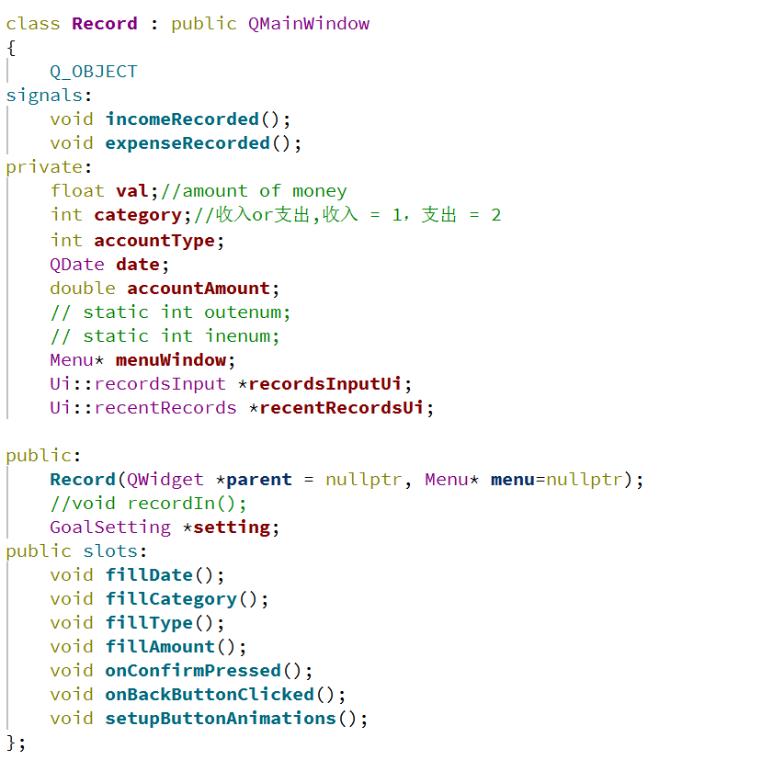​​

数据模型设计：​​

​​分类枚举：明确定义11类支出（如FoodCosts）和5类收入（如Salary），通过QComboBox绑定枚举值供用户选择。

​​数据持久化：记录按“年-月-日-类别-金额-类型”格式存入文本文件（如rec/records.txt），每行一条数据。采用QDateEdit等控件实现用户友好输入界面,直接跟踪当天日期，避免用户手动选取。

业务逻辑与关键创新：在Record::onConfirmPressed()函数下，根据category的类别，写入文件并发送成就信号，信号incomeRecorded()、expenseRecorded()与成就系统解耦，符合观察者模式设计。

4. **数据分析模块** (Analyze)

​​1. 可视化实现​​

​​图表类型：

​​树状堆叠图（QStackedBarSeries）：展示每日收支对比，支持滚动查看30天数据（QScrollArea集成）。

​​饼图（QPieSeries）：按分类统计消费占比，悬停时扇形突出显示（QPieSlice::setExploded()）。

​​动态更新：调用DeletePreChart()清除旧图表，确保视图无残留。

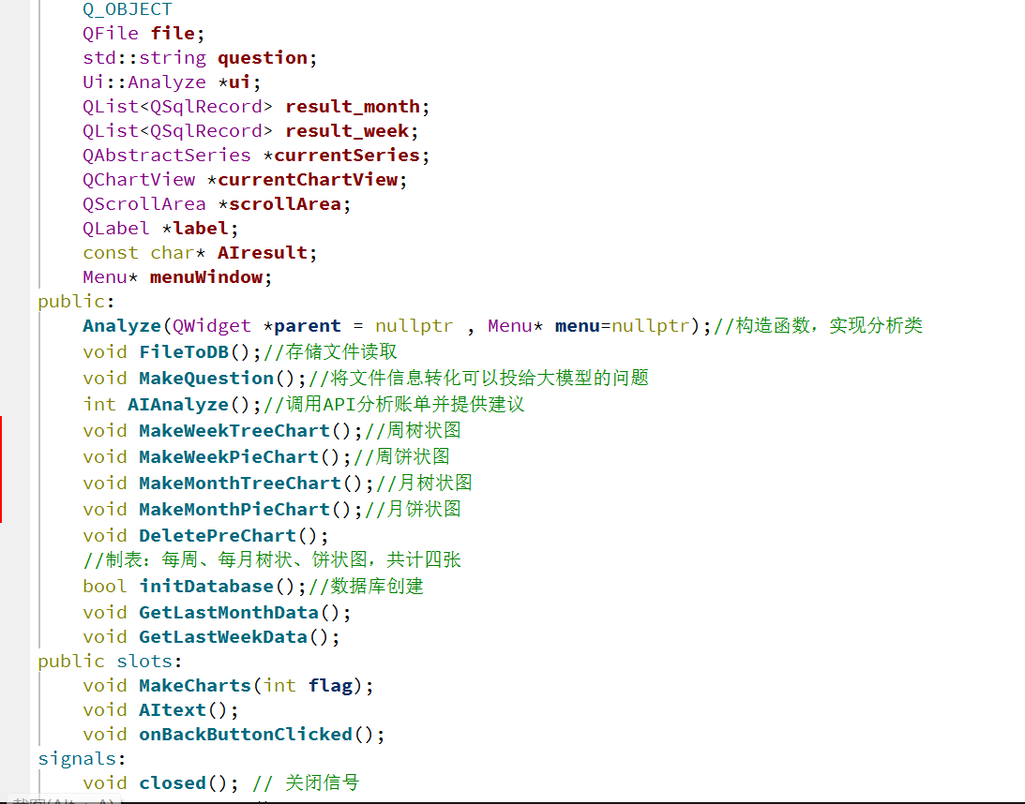​​核心类：

数据处理流程：

采用SQLite数据库进行数据的处理与分析，提高数据的可操作性与程序运行效率

getLastMonthData()从数据库获取近30天数据；

计算每日收支（income[]和Costs[]数组）

生成图表并绑定悬停事件

5. **成就系统模块** (GoalSetting)

​​成就管理架构​​

​​元数据设计：Achievement结构体包含状态、进度、解锁图标路径等字段，支持动态加载。

​​状态持久化：用户成就数据以CSV格式存储（用户名_achievements.txt），字段包含ID,当前进度,解锁状态,达成时间​​

核心类：

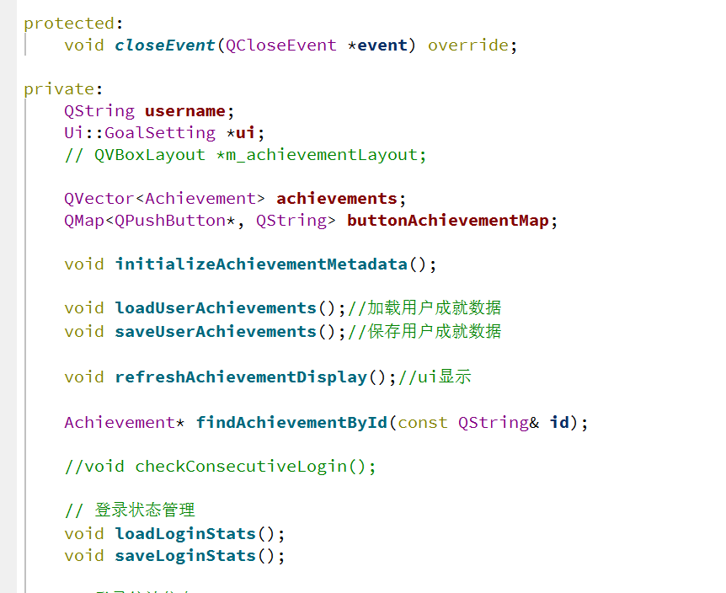

成就系统设计：

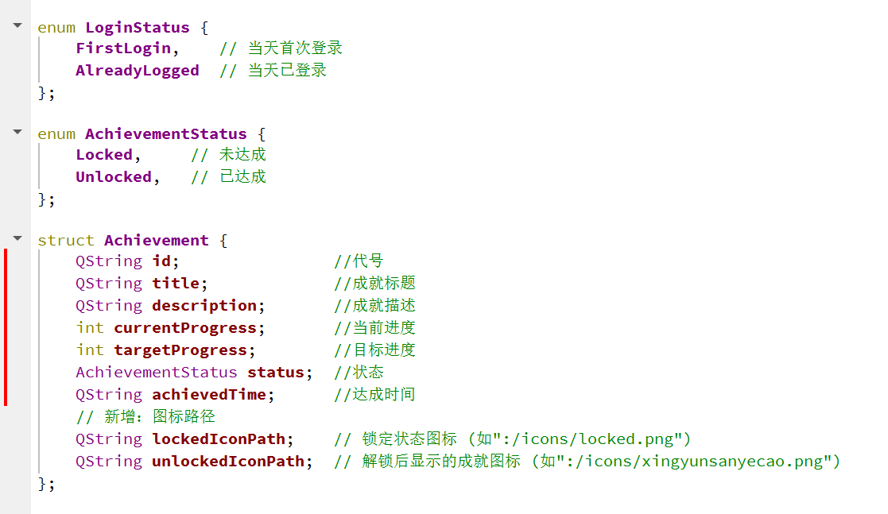

·成就类型：

​​ 幸运三叶草：首次登录奖励

​​ 理财小水花：连续登录3天

​​ 持之以恒：累计登录7天

​​ 第一桶金：记录第一笔收入

​​ 井井有条：记录第一笔支出

点亮成就时，会弹出完成成就的对话框，同时成就界面该成就将解锁对应图案。游戏化设计使得用户记录开销更有节奏，用激励机制协助理财。

·关键技术亮点

1. **数据持久化设计**

​​用户数据：users.txt存储加密后的账户信息

​​收支记录：按用户隔离存储，文件名格式{用户名}_records.txt

​​成就数据：使用sanitizeFilename()处理特殊字符，确保文件名安全

2. **模块间通信机制**

​​信号-槽系统

数据传递：通过构造函数参数传递用户名和模块引用

3. **用户体验优化**

​​主题系统：支持亮色/暗色模式切换

​​交互动画：按钮悬停效果、图表悬停提示

​​成就可视化：解锁特效、进度条显示、详情弹窗

​​错误处理：完善的输入验证和错误提示

·设计模式应用

​​**观察者模式**：通过信号-槽实现模块间解耦

​​**单例模式**：成就系统在菜单模块中作为单例存在

​​**工厂方法**：图表生成根据参数创建不同类型可视化

​​**状态模式**：成就系统使用Locked/Unlocked状态管理

1. **分工情况：**

Login:郑嘉涵

Menu:郑嘉涵

RecordsInput:杨皓森 单子豪

Analyze:杨皓森

Goalsetting:单子豪

UI界面：郑嘉涵 单子豪

1. **项目总结与反思**

在确定主题之后，我们组员进行了比较明确的分工和任务调配，大家积极自学QT相关内容，并通过询问ai、查阅资料视频等方式扩充自己的知识库并合理运用，最终呈现出较为满意的成品，也锻炼了小组合作能力。受考试和学业时间限制，尚有很多地方并不完善，有少数亟待优化的部分，只能暂时搁置，希望能在暑假时期进一步优化相关内容，让我们的记账本更加精美、完备，更加用户友好，让实用性与观赏性兼具。